考试课程 数学实验 2004.6.24下午

班级 姓名 学号 得分

[说明]
（1）第一、二、三题的答案直接填在试题纸上；
（2）第四题将数学模型、简要解题过程和结果写在试题纸上；卷面空间不够时，请写在背面；
（3）除非特别说明，所有计算结果小数点后保留4位数字。
（4）考试时间为120分钟。
一、（10分）已知一组数据
x | 0 | 0.1 | 0.2 | 0.3 | 0.4 | 0.5
y | 0 | 5.3 | 1.8 | 2.6 | 4.9 | 6.3
用数值积分求x在（0, 0.5）内y的积分为 1.7750 。根据表中数据，试建立2次多项式回归模型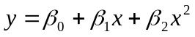，其回归系数为。在显著性水平为0.05情况下有无异常数据（若有，请指出第几个点为异常数据）？第二个。
数值积分：
梯形公式：
x=0:0.1:0.5;
y=[0 5.3 1.8 2.6 4.9 6.3];
S1=trapz(x,y)
输出结果：
S1 =1.7750
多项式回归：
y=[0 5.3 1.8 2.6 4.9 6.3];
x1=0:0.1:0.5; %切削时间
x2=x1.^2; %刀具厚度
n=6; %已知的数据容量
T=[ones(n,1),x1', x2']; %1与自变量组成的输入矩阵
[b,bint,r,rint,s]=regress(y',T); %回归分析程序(α=0.05)
b,bint,s,
rcoplot(r,rint)
输出结果：
b =

1.4821
5.5821
6.6071
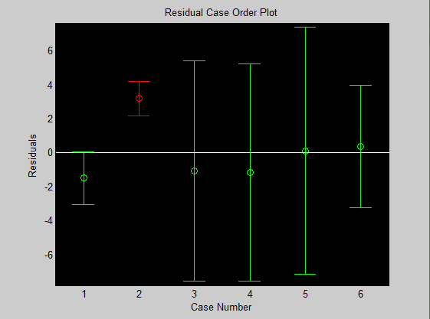
二、(10分) 已知常微分方程组初值问题，试用数值方法求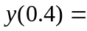__0.897893___(保留小数点后6位数字)。
你用的方法是__龙格—库塔方法 _，其精度为_四阶__。

%待解常微分方程组函数M文件源程序：
function dy=ff (x,y)
dy=[y(2);-y(1)*sin(x)- exp(x)];
%应用欧拉方法和龙格-库塔方法求解该常微分方程：
ts=0:0.1:0.4;
y0=[1,0];
[x,y]=ode45(@ff, ts,y0); %龙格-库塔方法求数值解
[x, y(:,1)]
输出结果：
ans =

0 1.0000
0.1000 0.9947
0.2000 0.9773
0.3000 0.9457
0.4000 0.8979

- (10分) 已知线性代数方程组Ax=b, 其中
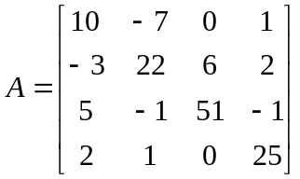, 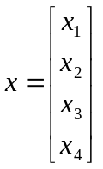, 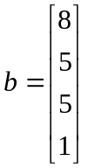,
若方程组右端项有小扰动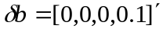，试根据误差估计式估计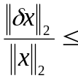__0.06416__ (保留小数点后5位数字)；若取初值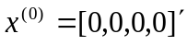，则用高斯-赛德尔迭代法求解Ax=b时，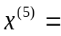_(1.07103,0.37900,-0.00072,-0.06084)__，此迭代是否收敛____是_______。
线性代数方程组解的误差分析：
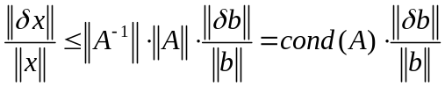
故其误差上限为：
A=[10 -7 0 1 ;-3 22 6 2 ;5 -1 51 -1 ;2 1 0 25];
b=[8 5 5 1];
db=[0 0 0 0.1];
d=cond(A)*norm(db)/norm(b)
输出结果：
d = 0.061460749095949

A=[10 -7 0 1 ;-3 22 6 2 ;5 -1 51 -1 ;2 1 0 25];
D=diag(diag(A)); %从稀疏矩阵A中提取D
L=-tril(A,-1); %从稀疏矩阵A中提取L
U=-triu(A,1); %从稀疏矩阵A中提取U
b=[8 5 5 1]'; %设定方程组右端项向量
x= zeros(4,1); %设定方程组初始向量
m= inv(D-L)*U;
n= inv(D-L)*b; %高斯-赛德尔迭代法
for j2=1:5
y=m*(x(:,j2));
for i=1:4
x(i,j2+1)=y(i,:)+n(i,:);
end
end
t2=x(:,end) %输出迭代法最终结果
j2

输出结果：
t2 =

1.071032233651353
0.378998741589479
-0.000722946127134
-0.060842528355687
高斯-赛德尔迭代判敛法：
- 若求收敛域,需要计算系数矩阵A的正定与对称性质；
- 若仅仅判断收敛，直接计算迭代矩阵L的谱半径与义的大小关系；
lamda=eig(inv(D-L)*U)
pubanjing=max(abs(lamda))
输出结果：
pubanjing =0.218937948256270

四、（20分）飞机在飞行过程中，能够收到地面上各个监控台发来的关于飞机当前位置的信息，根据这些信息可以比较精确地确定飞机的位置。如下图所示，高频多向导航设备（VOR）能够得到飞机与该设备连线的角度信息；距离测量装置（DME）能够得到飞机与该设备的距离信息。图中飞机接收到来自3个VOR给出的角度和1个DME给出的距离（括号内是相应设备测量的精度，即绝对误差限），并已知这4种设备的x，y坐标（假设飞机和这些设备在同一平面上）。请你根据这些信息确定当前飞机的位置，要求建立相应的数学模型并给出解答。
[提示：对角度信息进行处理时，可以考虑使用MATLAB的 atan2 函数。]
0
y
x
VOR2
x=629, y=375
309.0⁰ (1.3⁰)
864.3(2.0)
飞机
x=?, y=?
VOR1
x=764, y=1393
161.2⁰ (0.8⁰)
DME
x=155, y=987
VOR3
x=1571, y=259
45.1⁰ (0.6⁰)
北
DME
x=155, y=987
第四题图：飞机与监控台（图中坐标和测量距离的单位是“公里”）

考试课程 数学实验 2004.6.24下午

班级 学号 姓名 得分

[说明]
（1）第一、二、三题的答案直接填在试题纸上；
（2）第四题将数学模型、简要解题过程和结果写在试题纸上；卷面空间不够时，请写在背面；
（3）除非特别说明，所有计算结果小数点后保留4位数字。
（4）考试时间为120分钟。
一、（10分）已知一组数据
x | 0 | 0.1 | 0.2 | 0.3 | 0.4 | 0.5
y | 0 | 0.3 | 1.8 | 8.6 | 4.9 | 6.3
用数值积分求x在（0, 0.5）内y的积分为 。根据表中数据，试建立2次多项式回归模型，其回归系数为。在显著性水平为0.05情况下有无异常数据（若有，请指出第几个点为异常数据）？ 。
二、(10分) 已知常微分方程组初值问题，试用数值方法求_______________________(保留小数点后6位数字)。你用的方法是_______________ _，其精度为____ ______。
- (10分) 已知线性代数方程组Ax=b, 其中
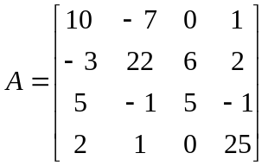, , ,
若方程组右端项有小扰动，试根据误差估计式估计_____________ (保留小数点后5位数字)；若取初值，则用高斯-赛德尔迭代法求解Ax=b时，_____________________，此迭代是否收敛___________。
四、（20分）飞机在飞行过程中，能够收到地面上各个监控台发来的关于飞机当前位置的信息，根据这些信息可以比较精确地确定飞机的位置。如下图所示，高频多向导航设备（VOR）能够得到飞机与该设备连线的角度信息；距离测量装置（DME）能够得到飞机与该设备的距离信息。图中飞机接收到来自3个VOR给出的角度和1个DME给出的距离（括号内是相应设备测量的精度，即绝对误差限），并已知这4种设备的x，y坐标（假设飞机和这些设备在同一平面上）。请你根据这些信息确定当前飞机的位置，要求建立相应的数学模型并给出解答。
[提示：对角度信息进行处理时，可以考虑使用MATLAB的 atan2 函数。]
0
y
x
VOR2
x=629, y=375
309.0⁰ (1.3⁰)
861.3(2.0)
飞机
x=?, y=?
VOR1
x=764, y=1393
161.2⁰ (0.8⁰)
DME
x=155, y=987
VOR3
x=1571, y=259
45.1⁰ (0.6⁰)
北
DME
x=155, y=987
第四题图：飞机与监控台（图中坐标和测量距离的单位是“公里”）

考试课程 数学实验 参考答案与评分标准 2004.6.24

A卷（班级-姓名-学号）
一、1.7750; 1.4821, 5.5821, 6.6071; 第2个点为异常数据
二、0.897892 (或0.897893), 龙格-库塔方法，3级2阶(ode23)(或5级4阶(ode45))
三、0.06146, [1.0710, 0.3790, -0.0007, -0.0608]’, 收敛
四、模型为
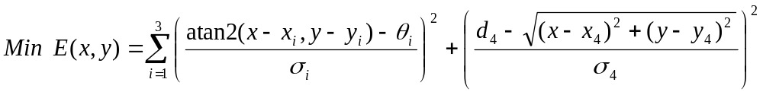
得到飞机的坐标为（978.3070，723.9838），误差的平方和为0.6685。
[附]主要程序示例：（fun为上述函数，程序略）
X=[746 629 1571 155];
Y=[1393 375 259 987];
theta=[161.2,45.1,309.0-360]*2*pi/360; % 角度转换
sigma=[0.8,0.6,1.3]*2*pi/360;
d4=864.3; %B卷为861.3
sigma4=2;
x0=[900,700]; % 初值
[x,norm,res,exit,out]=lsqnonlin(@fun,x0,[],[],[],X,Y,theta,sigma,d4,sigma4)

B卷（班级-学号-姓名）
一、1.8750; -0.9821, 28.5464, -27.3214; 第4个点为异常数据
二、0.831371 (0.831373), 龙格-库塔方法，3级2阶(ode23)( 5级4阶(ode45))
三、0.07726, [1.0610, 0.3776, 0.0026, -0.0600]’, 收敛
四、模型同A卷。计算结果：飞机的坐标为（975.2474，723.1857），误差的平方和为0.9132。

评分标准：
一、第一空4分，中间三空每空1分，最后一空3分。
二、第一空6分，后两空每空2分。
三、第一空3分，中间一空5分，最后一空2分。
- 模型15分（基本拟合模型5分；角度转换正确5分；无量纲化处理正确5分）；
计算结果5分（若因模型错误导致结果错误，可依计算方法或程序是否正确、完整给分，最多给3分；若无计算方法或程序的说明，则不给分）。

考试课程 数学实验 参考答案与评分标准 2004.6.24

A卷（班级-姓名-学号）
一、1.7750; 1.4821, 5.5821, 6.6071; 第2个点为异常数据
二、0.897892 (或0.897893), 龙格-库塔方法，3级2阶(ode23)(或5级4阶(ode45))
三、0.06146, [1.0710, 0.3790, -0.0007, -0.0608]’, 收敛
四、模型为
得到飞机的坐标为（978.3070，723.9838），误差的平方和为0.6685。
[附]主要程序示例：（fun为上述函数，程序略）
X=[746 629 1571 155];
Y=[1393 375 259 987];
theta=[161.2,45.1,309.0-360]*2*pi/360; % 角度转换
sigma=[0.8,0.6,1.3]*2*pi/360;
d4=864.3; %B卷为861.3
sigma4=2;
x0=[900,700]; % 初值
[x,norm,res,exit,out]=lsqnonlin(@fun,x0,[],[],[],X,Y,theta,sigma,d4,sigma4)

B卷（班级-学号-姓名）
一、1.8750; -0.9821, 28.5464, -27.3214; 第4个点为异常数据
二、0.831371 (0.831373), 龙格-库塔方法，3级2阶(ode23)( 5级4阶(ode45))
三、0.07726, [1.0610, 0.3776, 0.0026, -0.0600]’, 收敛
四、模型同A卷。计算结果：飞机的坐标为（975.2474，723.1857），误差的平方和为0.9132。

评分标准：
一、第一空4分，中间三空每空1分，最后一空3分。
二、第一空6分，后两空每空2分。
三、第一空3分，中间一空5分，最后一空2分。
- 模型15分（基本拟合模型5分；角度转换正确5分；无量纲化处理正确5分）；
计算结果5分（若因模型错误导致结果错误，可依计算方法或程序是否正确、完整给分，最多给3分；若无计算方法或程序的说明，则不给分）。

